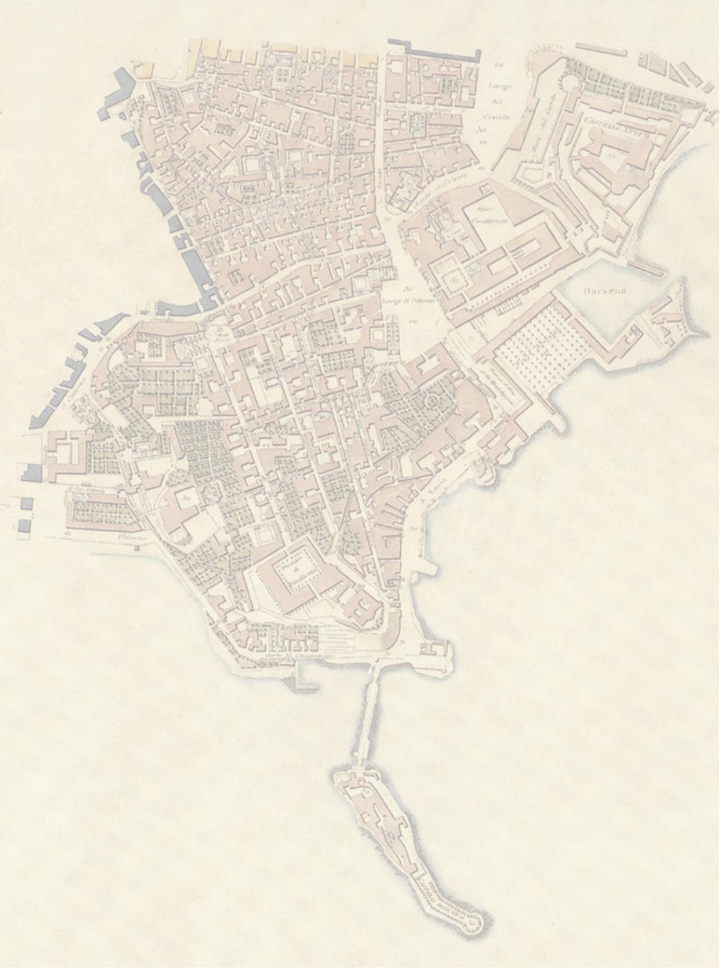

Università degli Studi di Napoli L'Orientale, Facoltà di Scienze Politiche

L'ESPERIMENTO DI DEMOCRAZIA
DELLA REPUBBLICA PARTIGIANA DELL'OSSOLA

CONVEGNO DI STUDI
19.4.2010, ore 15, Università L'Orientale, Palazzo du Mesnil Via Chiatamone 61/72 Napoli

Apertura dei lavori
Sessione presieduta da
Amedeo Di Maio
Preside della Facoltà di Scienze Politiche, Università di Napoli L'Orientale

Lida Viganoni, Rettore dell'Università L'Orientale
Indirizzo di saluto

Amedeo di Maio
Presentazione del Convegno

Relazioni
Sessione presieduta da
Guido D'Agostino
Università degli Studi di Napoli Federico II
Istituto Campano per la Storia della Resistenza, Napoli

Luigi Mascilli Migliorini
Università degli Studi di Napoli L'Orientale
“La Repubblica dell'Ossola: storia e memoria nell'Italia contemporanea”

Eugenio Capozzi
Università degli Studi Suor Orsola Benincasa, Napoli
“Alfredo Di Dio, Aristide Marchetti e la Divisione Valtoce”

Mauro Begozzi
Istituto Storico della Resistenza “Piero Fornara”, Novara-VCO
“L'esperimento di democrazia della Repubblica partigiana dell'Ossola”

Francesco Omodeo Zorini
Istituto Storico della Resistenza “Piero Fornara”, Novara-VCO
“Scuola e cultura, nella Repubblica partigiana”

Paolo Bologna
Associazione Nazionale Partigiani, Domodossola
“L'amministrazione della giustizia, nella Repubblica partigiana”

Pier Antonio Ragozza
Istituto Storico della Resistenza “Piero Fornara”, Novara-VCO
“Aspetti giuridico-istituzionali della Zona Liberata”

Andrea Geremicca, Almerico Realfonzo: testimonianze

Guido D'Agostino
Relazione conclusiva

